# МИНИСТЕРСТВО НАУКИ И ВЫСШЕГО ОБРАЗОВАНИЯ РОССИЙСКОЙ ФЕДЕРАЦИИ

# федеральное государственное автономное образовательное учреждение высшего образования

# «САНКТ-ПЕТЕРБУРГСКИЙ ГОСУДАРСТВЕННЫЙ УНИВЕРСИТЕТ

# АЭРОКОСМИЧЕСКОГО ПРИБОРОСТРОЕНИЯ»

КАФЕДРА 33

ОТЧЕТ ЗАЩИЩЕН С ОЦЕНКОЙ ________________

ПРЕПОДАВАТЕЛЬ

|  |  |  |  |  |
| --- | --- | --- | --- | --- |
| ассистент |  |  |  | Н.С.Красников |
| должность, уч. степень, звание |  | подпись, дата |  | инициалы, фамилия |

ОТЧЕТ О ЛАБОРАТОРНОЙ РАБОТЕ № 1

СОЗДАНИЕ ДАТАСЕТА И АННОТИРОВАНИЕ ИЗОБРАЖЕНИЙ

по курсу: ОСНОВЫ МАШИННОГО ОБУЧЕНИЯ

|  |  |  |  |
| --- | --- | --- | --- |
| СТУДЕНТ ГР. № | 3031 | ________________ | М.В. Вдовин |
|  | номер группы | подпись, дата | инициалы, фамилия |

Санкт-Петербург

2023

**Цель работы:**

Создание датасетов двумерных растровых изображений и их разметка для решения задач компьютерного зрения.

**Задание:**

1. Изучить теоретический материал, представленный в разделе 1 данного лабораторного практикума, а также методические рекомендации к данной лабораторной работе.
2. Развернуть фреймворк (по собственному выбору) для создания и разметки (аннотирования) датасетов. При выборе фреймворка следует учитывать имеющиеся в наличии вычислительные мощности, а также особенности изображений в соответствии с индивидуальным вариантом заданий.
3. Создать (пополнить имеющийся) датасет в соответствии с индивидуальным заданием (табл. 2.1) объемом не менее 100 изображений для каждого класса (например, для рукописных цифр общий объем минимального датасета должен составлять 100 изображений для каждой цифры * 10 цифр = 1000 объектов).
4. Выполнить разметку созданного (дополненного) датасета для решения задачи многоклассовой классификации.
5. 6) Создать таблицу с характеристиками итогового датасета (количество объектов датасета каждого класса, количество классов, разрешение изображений, формат файла изображения, способ аннотации, формат файла аннотации)
6. Ознакомиться и реализовать удаленный доступ к одному из стандартных датасетов по распознаванию лиц, упомянутым в методических рекомендациях к данной лабораторной работе.
7. Добавить в стандартный датасет собственное изображение лица.
8. Аннотировать стандартный датасет для решения задачи обнаружения объектов.
9. Уметь продемонстрировать удаленный доступ к выбранному стандартному датасету и навигацию по нему с просмотром аннотаций при защите лабораторной работы.
10. Создать таблицу с характеристиками выбранного стандартного датасета.
11. Оформить отчет по лабораторной работе.

**Вариант 5**

Объект датасета – римские цифры, разрешение изображения 28x28 пикселя.



**Ход работы**

Создаем датасет с помощью графического редактора Paint. Для этого создаем 10 папок – классов, в каждом из которых разместим соответствующие рисунки формата bmp, размера 28х28 (рис.1).Пример изображений можно увидеть на рис. 2.

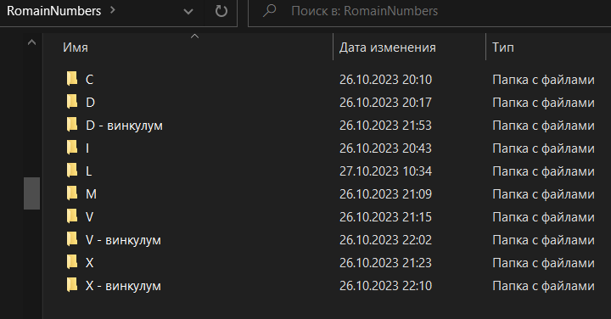

*Рисунок 1. Папки с изображением букв*

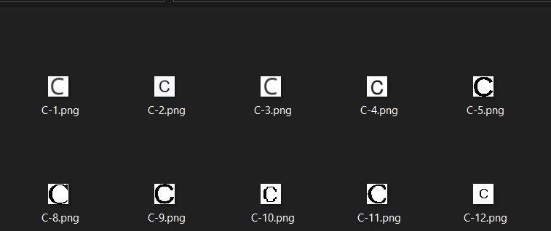

*Рисунок 2. Пример изображений*

Далее размножим буквы с помощью поворота их на небольшое количество градусов и производим разметку пиксель белого цвета – значение «0», пиксель других (серых, черных) цветов – «1». (рис 3.)

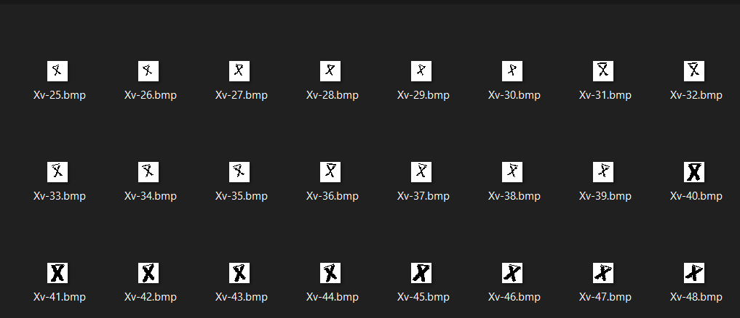

*Рисунок 3. Пример аннотации изображений*

Таблица 1. Характеритики датасета римских цифр

|  |  |  |  |  |
| --- | --- | --- | --- | --- |
| **Класс** | **Количество изображений** | **Формат изображений** | **Разрешение изображений** | **Способ аннотации** |
| Общее | 1000 | bmp | 28x28 | Ограничивающее рамки (rect) |
| C | 100 | bmp | 28x28 | Ограничивающее рамки (rect) |
| D | 100 | bmp | 28x28 | Ограничивающее рамки (rect) |
| D-виквиум | 100 | bmp | 28x28 | Ограничивающее рамки (rect) |
| I | 100 | bmp | 28x28 | Ограничивающее рамки (rect) |
| L | 100 | bmp | 28x28 | Ограничивающее рамки (rect) |
| M | 100 | bmp | 28x28 | Ограничивающее рамки (rect) |
| V | 100 | bmp | 28x28 | Ограничивающее рамки (rect) |
| V-виквиум | 100 | bmp | 28x28 | Ограничивающее рамки (rect) |
| X | 100 | bmp | 28x28 | Ограничивающее рамки (rect) |
| X-виквиум | 100 | bmp | 28x28 | Ограничивающее рамки (rect) |

Далее скачаем датасет с изображением лиц, в который добавим свои фотографии. Для этого с помощью ресурса Dataset Search найдем и скачаем готовый датасет с изображениями лиц, добавим в него папку-класс со своими фотографиями, загрузим его в фреймворк – Supervisely, сделаем аннотацию.

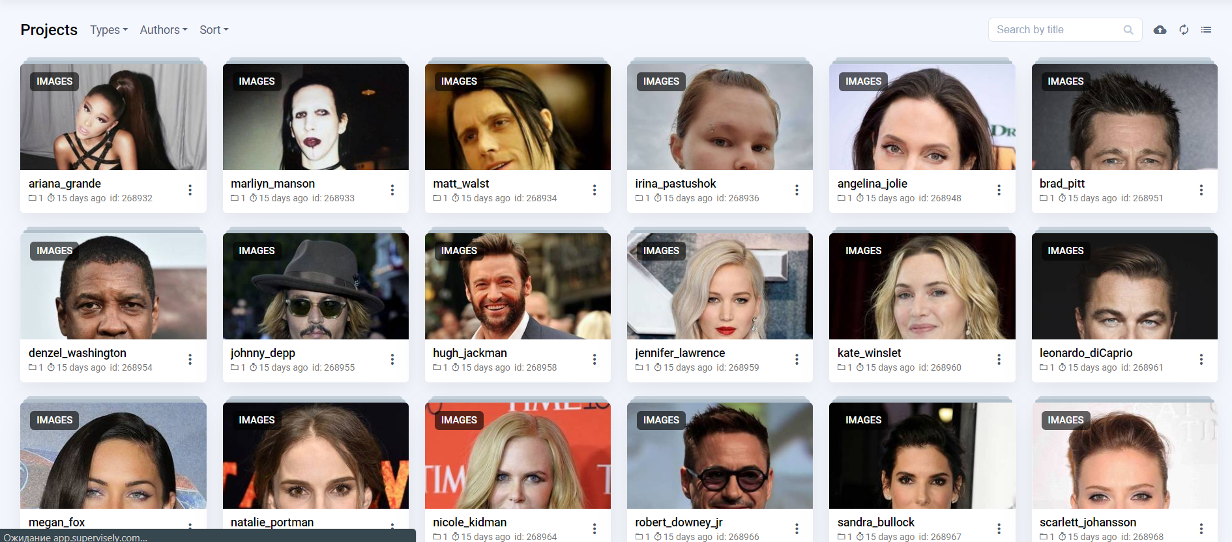

*Рисунок 4. Датасет с изображениями*

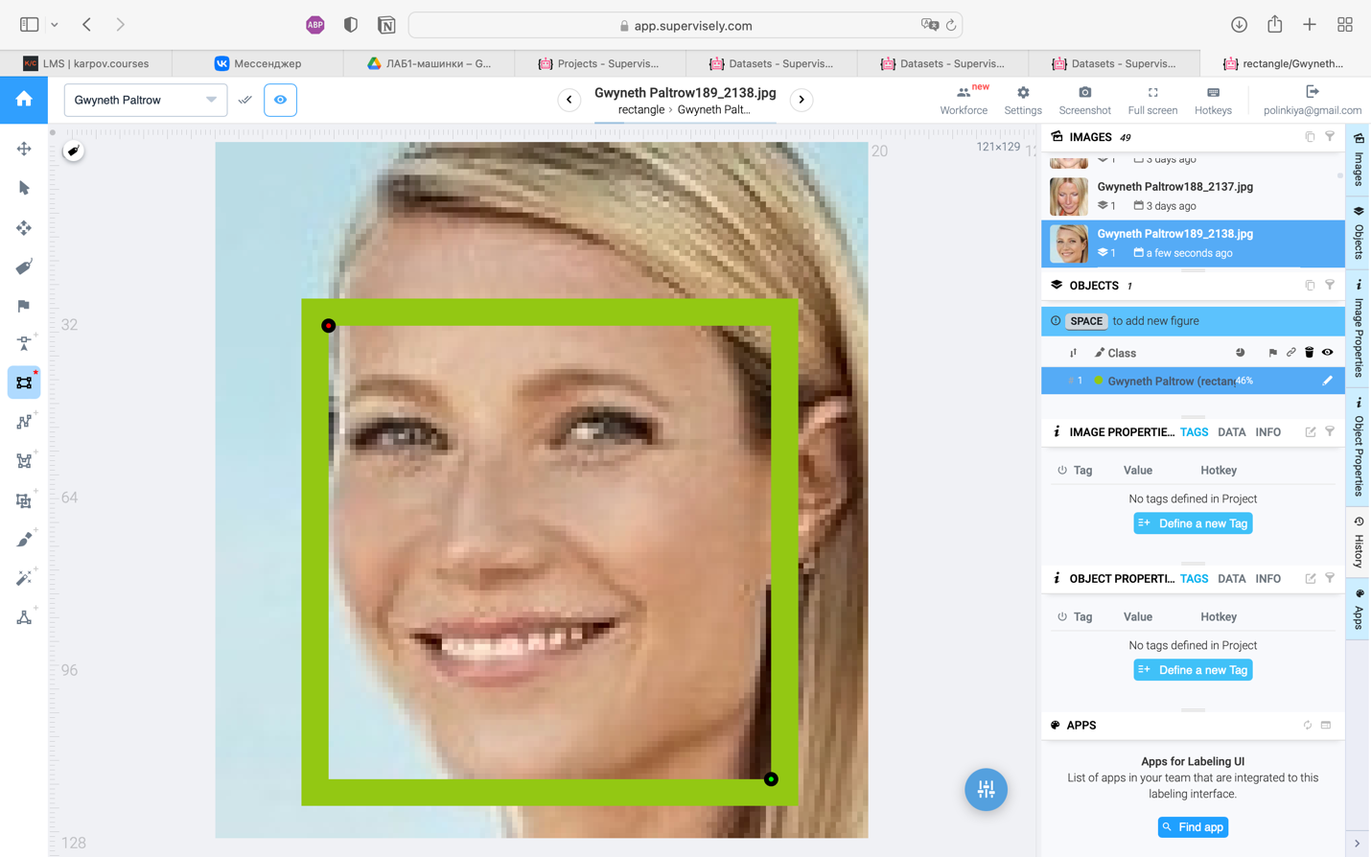

*Рисунок 5. Разметка изображения*

Таблица 2. Характеристики датасета лиц

|  |  |  |  |  |  |
| --- | --- | --- | --- | --- | --- |
| **Класс** | **Кол-во объектов** | **Разрешение изобр.** | **Формат файла изобр.** | **Способ аннотации** | **Формат файла аннотации** |
| anne_hathaway | 15 | От 236x320, до 800x600 | .png | Bounding box | .json (supervisely) |
| arnold_schwarzenegger | 19 | От 185x240, до 800x533 |
| ben_afflek | 14 | От 115x170, до 300x224 |
| dwayne_johnson | 15 | От 193x256, до 465x599 |
| elton_john | 17 | От 214x317, до 360x203 |
| jerry_seinfeld | 21 | От 160x206, до 320x240 |
| kate_beckinsale | 11 | От 321x599, до 692x599 |
| keanu_reeves | 11 | От 201x490, до 800x600 |
| lauren_cohan | 10 | От 332x453, до 800x533 |
| Madonna | 19 | От 165x209, до 350x197 |
| mindy_kaling | 22 | От 190x190, до 360x240 |
| simon_pegg | 14 | От 231x352, до 800x533 |
| sofia_vergara | 17 | От 188x361, до 794x600 |
| will_smith | 16 | От 226x342, до 800x533 |

На рисунках 6-8 представлена обработка фотографий своего лица тремя разными способами.

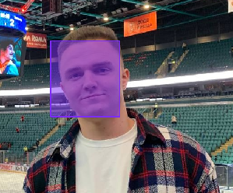

*Рисунок 6. Разметка собственного изображения способом box*

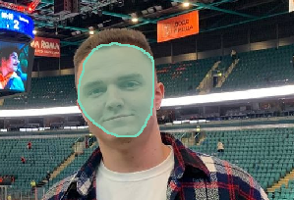

*Рисунок 7. Разметка собственного изображения способом bitmap*

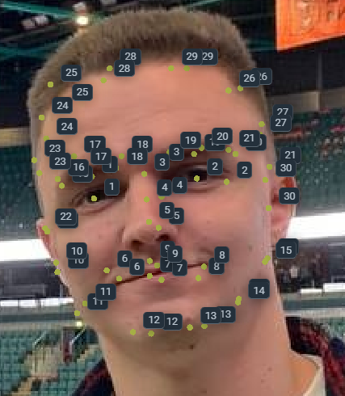

*Рисунок 8. Разметка собственного изображения способом keypoints*

Собственный фотографии и фотографии знаменитостей находятся в облачном хранилище на платформе supervisely: https://app.supervisely.com/projects/

**Вывод:**

В ходе выполнения лабораторной работы созданы датасеты двумерных растровых изображений и выполнена их разметка для решения задач компьютерного зрения.